**Управление общего и дошкольного образования**

**Администрации города Норильска**

**МБУ «Методический центр**

**Музей виртуальной реальности, как форма музейной педагогики в ДОУ**

**/ из опыта работы**

**Брязгиной Анны Александровны,**

**Лазаревой Ирины, Николаевны, воспитателей МБДОУ «ДС №99 «Топ – Топ»/**

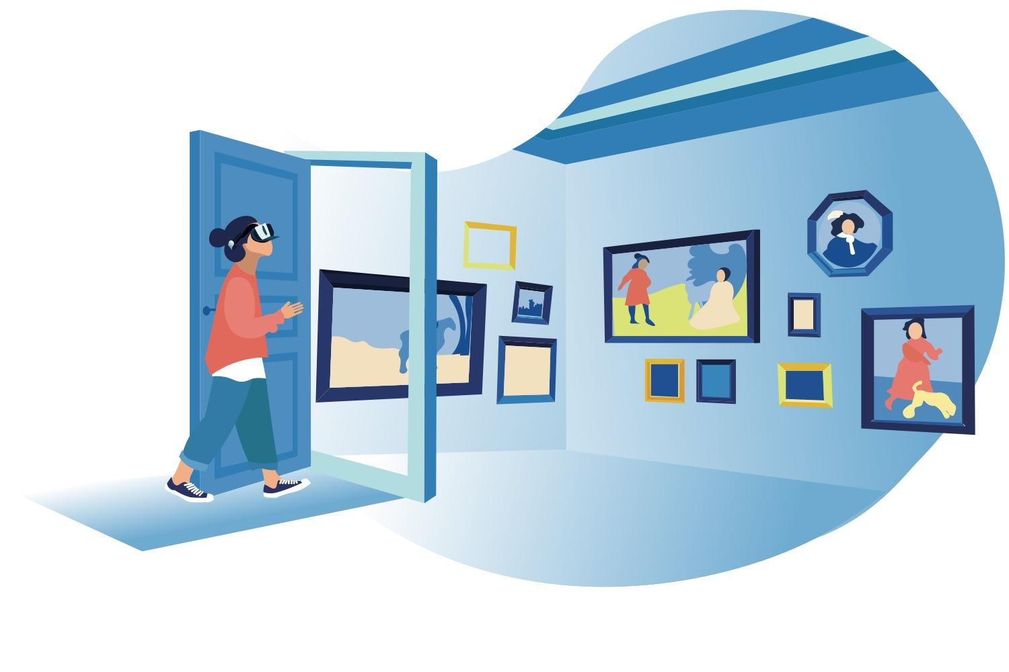

**Норильск, 2025г.**

**Аннотация**

В данном пособии раскрывается методика применения элементов виртуальной реальности в обучении детей старшего дошкольного. Выделена структура образовательной деятельности по организации работы музейной педагогики, этапы работы. Проанализированы методы и приемы работы.

Практическая значимость опыта заключается в возможности применения его в повседневной практике любого образовательного учреждения.

Данное пособие адресовано педагогам дошкольных учреждений.

Методист МБУ «Методический центр» С.В. Литвяк

© Муниципальное бюджетное учреждение «Методический центр» г. Норильск, ул. Кирова д. 20 –а, т. 8 (3919) 23-88-49

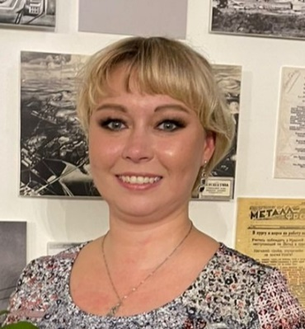**Брязгина Анна Александровна, воспитатель МБДОУ «ДС «99 «Топ-Топ»**

Образование: средне-профессиональное 2009г. «Норильский педагогический колледж», специальность – воспитатель детей дошкольного возраста.

Стаж педагогической работы по специальности - 16 лет, в данной должности - 16 лет; в данном учреждении - 16 лет.

Имею следующие награды:

2012г. – Благодарственное письмо УОиДО Администрации города Норильска;

2013г. – Грамота УОиДО Администрации города Норильска;

2018г. – Благодарственное письмо Главы города Норильска;

2021г. – Почетная Грамота Главы города Норильска.

**Лазарева Ирина Николаевна, воспитатель МБДОУ «ДС «99 «Топ-Топ»**

Образование: средне-профессиональное 2009г. «Норильский педагогический колледж», специальность – воспитатель детей дошкольного возраста.

Стаж педагогической работы по специальности - 16 лет, в данной должности - 16 лет; в данном учреждении - 16 лет.

Имею следующие награды и поощрения:

2013г. Благодарственное письмо УО и ДО Администрации города Норильска.

2019г. Благодарственное письмо Главы города Норильска.

2022 г., 2024г. - Благодарственное письмо заведующего учреждением МБДОУ «Детский сад № 99 «Топ-Топ»;

Главным результатом работы является повышение интереса детей к изученному материалу, развитие патриотических качеств воспитанников, всестороннего и гармонического развития личности, способной к творческому саморазвитию и осуществляющая этнокультурное и гражданское самоопределение на основе национальной традиции, ценностей российской культуры. Этот результат достигается посредством комплексного подхода, включающего в себя интерактивные занятия, творческие мастерские и познавательные экскурсии, разработанные с учетом возрастных особенностей и индивидуальных потребностей каждого ребенка.

**Оглавление**

Введение 5

Основная часть 5

Конспект познавательной интегрированного занятия с использованием ИКТ «Кукла из бабушкиного сундука» 7

Конспект познавательного интегрированного занятия с использованием ИКТ: «Знакомство с русским национальным костюмом» 14

Конспект познавательного интегрированного занятия с использованием ИКТ: «Семеновская матрешка» 17

Конспект познавательного интегрированного занятия с использованием ИКТ: «Знакомство детей с хохломой» 21

Заключение 24

Фотографии. В музее смешанной реальности 25

Список литературы 26

# **Введение**

21 век ворвался в нашу жизнь бурными социально – экономическими переменами. Постоянно меняется облик современного мира, не обходя стороной и культуру, значимость которой трудно переоценить в формировании таких ценностей как личностное достоинство, развитие творческих способностей. Введение музея в образовательный процесс способствует формированию психологической и нравственной готовности человека не только жить в стремительно меняющемся мире, но и быть субъектом происходящих в нем социокультурных преобразований.

В 2002 году с целью способствования культурного воспитания детей, укрепления чувства патриотизма и гордости за свою историю педагогический коллектив нашего учреждения разработал и внедрил проект по созданию мини-музея "Сокровищница русских умельцев". Наш музей был определен не просто местом для хранения экспонатов, а позиционировал себя как живой организм, который дышит, растет и изменяется вместе с воспитанниками. Здесь каждый уголок наполнен детским смехом, удивлением и познанием.

# **Основная часть**

Музейная педагогика – достаточно известное направление современной педагогики. Она имеет длительную историю, хотя в дошкольном образовании стала играть существенную роль только в последние десятилетия. Если говорить о музейной педагогике как о научной дисциплине, нужно подчеркнуть ее интегрированный характер. Развитие этого направления происходит благодаря взаимодействию музееведения, педагогики и психологии.

В настоящее время в дошкольной музейной педагогике можно выделить два крупных направления:

1. Сотрудничество детского сада с музеями
2. Создание и использование музеев в дошкольном учреждении.

Есть дошкольные учреждения, которые реализуют одно из указанных направлений, но многие успешно сочетают оба.

Музейная педагогика помогает решать практически все задачи дошкольного образования. Это направление играет большую роль в формировании системы ценностей ребенка, в его приобщении к историческому, культурному, природному наследию; способствует воспитанию толерантности, познавательному, творческому и эмоциональному развитию. Кроме того, музейная педагогика обеспечивает наглядность образовательного процесса, способствует взаимодействию дошкольного учреждения с семьей и социумом.

Музей в детском саду – это особый вид детского музея, который располагается непосредственно в детском саду. Причиной создания музеев первоначально заключались в том, что многие дошкольные учреждения располагаются далеко от «настоящих» музеев. Несомненно, экскурсии в музеи, особенно семейные, благоприятно влияют на развитие ребенка.

Музей в детском саду может решать несколько задач:

* **Образовательная.** Помогает решать практически все задачи дошкольного образования и обеспечивает наглядность образовательного процесса.
* **Развивающая.** Развивает познавательные способности, творчество, самостоятельность, активность.
* **Просветительская.** Расширяет кругозор дошкольников, даёт возможность обогатить знания об окружающем мире, помогает детям понять язык вещей, постичь их культурное значение и рукотворность.
* **Воспитательная.** Обладает уникальным потенциалом социально-воспитательной работы с детьми, способствует воспитанию толерантности, патриотических чувств.

Функции музея в воспитательном процессе:

* **Формирование чувства причастности и уважения к прошлому**. Экспонаты музея дают возможность получить знания, опираясь на первоисточник.
* **Способствование творческой самореализации учащихся** в процессе общественно полезной деятельности. Музей помогает сформировать потребность в поисково-исследовательской деятельности.
* **Развитие патриотизма и гражданского самосознания**. Например, через изучение истории своего края, через сопереживание и эмоциональное восприятие судьбы конкретного человека в ходе исследовательской работы.
* **Создание условий для развития исследовательских и творческих способностей** у учащихся через изучение культурного и исторического наследия.
* **Пространство для междисциплинарного обучения**. В музее соединяются темы из истории, литературы, искусства и других предметов.
* **Площадка для сотрудничества** с местными сообществами и учреждениями культуры.

Таким образом, музей — это не просто хранилище, а живой центр, в котором происходит активное взаимодействие знаний, культуры и образования, способствующее всестороннему развитию нового поколения.

Музейно-педагогическое пространство детского сада за период своего существования, доказало свою эффективность позволив выйти на новый уровень и открыть новые перспективы организации его деятельности. Так в 2022 году творческой группой педагогов был разработан проект «Музей смешанной реальности «Сокровищница русских умельцев», в рамках конкурса социальных проектов благотворительной программы «Мир новых возможностей», организованным градообразующим предприятием ПАО «ГМК «Норильский никель, ставший победителем. Целью проекта стала трансформация музейного пространства ДОУ посредством интеграции реальных, цифровых и виртуальных ресурсов. В течение года было реформировано музейное пространство ДОУ в режим смешанной реальности (реальной, цифровой и виртуальной).

Организация музея в дошкольном образовательном учреждении проходит в несколько этапов: подготовительный и практический

Подготовительный этап включает в себя следующие мероприятия:

* Проведение педагогического совета, на котором утверждается решение о создании музея в ДОУ
* Выбор темы, определение путей создания музея, выбор места, анкетирование родителей

Практический этап подразумевает оформление, лицензирование, планирование и проведение работы в музее ДОУ.

При создании музея творческой группой педагогов были учтены все русские обычаи. Предметная среда приближена к бытовой народной атмосфере. Посуда и игрушки известных народных промыслов, расположенные на деревянных "поставцах", предметы декоративно-прикладного искусства, столы, покрытые кружевными скатертями, на стенах расшитые полотенца, резные скамейки, русская печь с домашней утварью. Созданное музейно-педагогическое пространство дало возможность не только изучить экспонаты с разных ракурсов, но и практически попробовать их в действии.

Первоначально была проведена работа по созданию QR-кодов для всех экспозиционных коллекций. Теперь можно узнать об экспонатах при помощи QR-кодов. Это нововведение открывает совершенно новый уровень взаимодействия с музейными и выставочными коллекциями. Педагоги и родители, сканируя коды, получат доступ к детальной информации о каждом экспонате: его истории, происхождении и значении в культурном контексте. Этот шаг к цифровизации не только увеличивает доступность знаний, но и преображает само восприятие культурного наследия и реализует Федеральный проект «Цифровая образовательная среда».

Были закуплены очки виртуальной реальности, которые открывают перед детьми новый мир возможностей и знаний. Этот шаг стал результатом долгих размышлений и обсуждений с командой. Мы были уверены, что технологии могут значительно обогатить учебный процесс, делая его более увлекательным и интерактивным. В рамках программы дети имели возможность взаимодействовать с виртуальными средами, погружаясь в богатый мир фольклора и ремесел. Ребята с удовольствием посетили музей игрушек, увидели, как создается матрешка, технологию росписи дымковской игрушки, их яркие глаза сверкали от увлечения, когда мастер, бережно держит заготовку, демонстрировал каждую стадию процесса — от первоначальной резьбы до финальных штрихов росписи. Звуки резца, скользящего по дереву, смешивались с восхищенными шёпотами детей, которые не могли отвести взгляд от этого магического превращения. Также знали историю создания филимоновской игрушки. В рамках инновационного подхода к обучению, педагоги разработали цикл мероприятий, направленных на глубокое ознакомление воспитанников с фольклором и народными промыслами, через использование виртуальных очков.

Таким образом, следует вывод о том, что музей «Сокровищница русских умельцев» создан в соответствии со всеми требованиями к детскому музею, являясь не только оформлением детского сада, но и развивающим пространством для воспитанников.

# **Конспект познавательной интегрированного занятия с использованием ИКТ «Кукла из бабушкиного сундука»**

**Цель:** приобщение детей к культуре русского народа.

**Задачи:**

1. Продолжать знакомить детей с куклами и оберегами крестьянского дома.

2. Расширять знания детей о русской народной культуре.

3. Воспитывать у детей уважение к народным традициям.

**Интеграция образовательных областей**: «Познавательное развитие», «Речевое развитие», «Социально-коммуникативное развитие», «Художественно-эстетическое развитие».

**Материалы:** сундук, современная кукла, народные куклы, очки виртуальной реальности

**Ход проведения ООД:**

|  |  |
| --- | --- |
| **Вводная часть** | Девочки играют в куклы. Арина задает вопрос Мадине:   * Мадина, а ты знаешь какие игрушки были у наших бабушек? * Я не знаю, но мне стало интересно! Давай спросим у Ирины Николаевны. (подходят и задают вопрос воспитателю)   Это действительно интересная тема. Ребята, а вы хотите узнать, какими куклами играли ваши бабушки и прабабушки в детстве? Чтобы получить на это ответ, я предлагаю всем нам посетить наш музей! |
| **Основная часть** | Дети заходят в музей, где их встречает хозяйка.   * Здравствуйте ребята, какой вопрос привел вас ко мне сегодня? * Здравствуй, Хозяюшка. Ребята хотят узнать какие куклы были у их бабушек и прабабушек. * Тогда присаживайтесь, я сейчас вам все расскажу   В старину когда-то  Время не теряли  Вечерами зимними  Много пряли, ткали.  А еще когда-то  Куколок крутили  Под рукой что было  Из того лепили.  У меня есть старинный сундук, хотите узнать, что в нем лежит, отгадайте-ка загадку:  Глазки голубые, кудри золотые.  Губки розовые, что все это значит?  Дочка, а не плачет, спать уложишь –  Будет спать день, и два, и даже пять. (Кукла)  Правильно, это кукла. (воспитатель достает из сундука красивую современную куклу)  Кукла есть. А что еще есть в сундуке?  Ответы детей (одежду, занавески, рушники)  Издавна говорили, что матушка Русь богата не только лесами и реками. Красивы и необычны ее слова, праздники, песни, игрушки.  Какие народные игрушки вы знаете?  Ответы детей (свистульки, гармошки, матрешки)  «Из цветного лоскуточка появилась моя дочка.  Куколка тряпичная, очень симпатичная!»  Кукла – это образ человека, в котором, как в зеркале, люди могут увидеть себя, как и человек она может быть: дружелюбной, весёлой, грустной.  Напомните ребята, а для чего нужны куклы? (играть)  А вы любите играть в куклы? (Да)  Да, во все времена девочки больше всего любили играть куклами.  Кукла для девочки, словно ребёнок для мамы, поэтому кукла помогает девочкам стать добрыми и чуткими мамами.  А что мама делает для своего ребенка. (кормит, одевает, укладывает спать) |
| **Прослушивание колыбельной «Моя кукла»** | Раньше, когда мама укладывала спать своего ребенка, она всегда пела ему песенку – колыбельную. А вы знаете колыбельные.  И.Н. – Давайте с вами послушаем колыбельную, для этого нужно отсканировать QR код.  Понравилась вам колыбельная? А что именно вам понравилось? Для кого девочка пела колыбельную? Правильно для своей куколки. |
|  | Сейчас вы играете фабричными куклами.  Посмотрите, внимательно, что есть у этих кукол? (глаза, волосы, руки, ноги, платье.)  А из какого материала они сделаны? (из пластмассы, фарфора и т. д.)  Ребята, а эта кукла похожа на куклы, которыми вы играете в настоящее время.  Ответы детей – нет, не похожа (дети сравнивают современную куклу с тряпичной)  А чем они отличаются?  Ответы детей (они сделаны из разных материалов, у них разные волосы, одежда, у тряпичных и соломенных кукол лица нет.  Тряпичные куклы были безликие.  Сундук у нас старинный, в нем есть еще куклы. (достает куклы: тряпичные и соломенные)  Скажите, а такие куклы у вас есть? (Нет)  Как вы думаете, из чего они сделаны? (из тряпок, ниток, соломы)  Посмотрите, на эти куклы, скажите, они отличаются друг от друга? (Да) Чем они отличаются?  Ответы детей – материалом: пластмасса, а эти куклы из соломы. Эти из тряпок.  А чем они похожи? Что у них общего? (общее - все эти куклы создавались для игры, чтобы ими играли)  Как одета современная кукла?  Ответы детей – у современных кукол красивые платья из разных шелковых тканей, в волосах всяческие заколки, бантики.  В старину же кукол одевали в белые сорочки и сарафаны.  В каждом доме было много таких кукол. Это была самая распространённая игрушка. Считалось, что они приносили удачу и богатство. Красивая кукла, с любовью, сделанная своими руками, была гордостью девочки и её верной подругой.  И главной особенностью этой куклы являлось что? (то что её делали без иголок) |
| **Игра** | И.Н.- Давайте и мы с вами немного поиграем  «Кукла Колокольчик»  «С колокольчиком хожу,  На ребяток я гляжу.  Колокольчик золотой,  Кто плясать пойдет со мной?» |
|  | Хозяйка- Сегодня я расскажу вам, как создавалась первые игрушки-куклы. Посмотрите, перед вами игрушки – самоделки. Как вы думаете, почему они так называются?  Ответы детей – это значит, что их не покупали, а родители сами мастерили такие игрушки для своих детей. Изготавливали игрушки из подручного материала: соломы, бересты, тряпки, мочалки.  Как вы думаете, что значит подручный материал?  Ответы детей – подручный, это значит материал, который всегда под рукой. (Солома, ткань, нитки, мочала)  Давным-давно были вот именно такие куклы.  Еще есть куклы, которые называют кукла-оберег. Как вы думаете почему?  Ответы детей – кукла-оберег, это, кукла, которая оберегала человека от несчастья.  Еще куклы были игровые. Как вы думаете игровые, для чего они? (для того, чтобы использовать их для игры).  **И.Н.** а сейчася хочу пригласить вас отправиться в путешествие по истории кукол-оберегов, используя виртуальные очки, которые позволят нам посетить музей древностей. Однако прежде, чем мы погрузимся в этот мир, давайте сделаем разминку путешественников |
| **Гимнастика для глаз** | Вот какая стрекоза - как горошины глаза.  Влево – вправо, назад – вперед -  Ну, совсем как вертолет.  Мы летаем высоко.  Мы летаем низко.  Мы летаем далеко.  Мы летаем близко.  Мы ладонь к глазам приставим,  Ноги крепкие расставим.  Поворачиваясь вправо,  Оглядимся величаво,  Поглядеть из-под ладошек.  И направо, и еще  Через левое плечо.  Буквой “Л” расставим ноги,  Точно руки в боки.  Наклонились влево, вправо.  Получается на славу! |
| **Видео экскурсия** | И.Н. – Теперь прошу вас занять свои места за столами и надеть очки виртуальной реальности. |
| **Заключительная часть** | Хозяйка:Ребята, я думаю, вам всем хочется изготовить такую куклу? (Да)  Я приглашаю вас к себе в гости в следующий раз, и мы с вами попробуем смастерить тряпичную куклу-оберег «Пеленашка». До свидания, ребята. Буду ждать вас с нетерпением в следующий раз.  Дети возвращаются в группу  И.Н.: итак, друзья, удалось ли вам выяснить, какие были первые куклы у ваших прабабушек? Арина, что тебя больше всего впечатлило? А как насчет тебя, Мадина? Костя, что тебе больше всего понравилось?  Предлагаю выразить свои ощущения от экскурсии с помощью наших весов. Если вам понравилось, отметьте это зеленой фишкой; если же впечатления остались не самыми яркими, используйте красную.  Судя по тому, что я вижу, можно сделать вывод, что экскурсия произвела на вас положительное впечатление, поскольку все вы выбрали зеленую фишку. |

**Конспект познавательного интегрированного занятия с использованием ИКТ: «Народные промыслы. Русские мастера»**

**Цель:** Привить интерес к различным видам русских народных промыслов, расширить кругозор детей.

**Задачи:**

1) Расширять знания детей об истории народного промысла. Учить выделять характерные особенности изделий хохломских, гжельских и дымковских мастеров. Познакомить детей с изделиями Павлово-Посадской платочной мануфактуры.

2) Совершенствовать грамматический строй речи. Расширять активный словарь детей. Развивать связную речь, произвольную память и внимание.

3) Воспитывать эстетическое отношение к изделиям народно-прикладного искусства. Прививать любовь к русскому народному фольклору.

**Интеграция образовательных областей**: «Познавательное развитие», «Речевое развитие», «Социально-коммуникативное развитие», «Художественно-эстетическое развитие».

**Материал и оборудование:**

1. Ноутбук, очки виртуальной реальности.
2. Изделия дымковских, гжельских, хохломских мастеров.
3. Павлово-Посадские платки.
4. Иллюстрации к сказке «Марья-искусница».
5. Работы детей по теме: «Народные промыслы» (рисунки, поделки).

**Ход занятия**

**Воспитатель:** Ребята, сегодня мы побеседуем о русском декоративно-прикладном искусстве, о русских промыслах. Посмотрите, какие у меня здесь собраны изделия. А сделали их русские мастера – умельцы!

Посмотрите! Эти вещи нынче в гости к нам пришли,

Чтоб поведать нам секреты

Древней, чудной красоты.

Чтоб ввести нас в мир России,

Мир преданий и добра,

Чтоб сказать, что есть в России

Чудо – люди – мастера!

**Воспитатель:** Издавна славятся красотой изделия русских мастеров: украшенная яркими узорами посуда, игрушки, шкатулки и др.

Русское народное искусство тесно связано с обычаями и обрядами, народными праздниками, народной музыкой. Все изделия русских мастеров делались вручную. В каждое мастер вкладывал всю свою душу и умение. А украшал свои изделия особенной росписью. Назывались изделия по имени селений, где их создавали. У каждого мастера была своя отличная манера изготовления.

**Сказка «Марья-искусница».**

Ребята, сейчас мы с вами посмотрим интересную старую сказку, для этого давайте наденем очки виртуальной реальности.

Жила-была в одном селе девушка по имени Марья. И такая эта Марья была мастерица: и шить, и вышивать, и игрушки лепить, а посуду узорами разными расписывать умела – залюбуешься. И прозвали ее за это Марья-искусница.

Прослышал о Марье-искуснице Кощей Бессмертный и решил ее заполучить в свое кощеево царство. Налетел, схватил ее и понес. А Марья-искусница превратилась в красивую Жар-птицу и стала ронять на землю разноцветные перышки на память о себе. Куда падало красивое перышко, там появлялись новые мастера и мастерицы, умелые руки которых делали замечательные изделия, прославившиеся на весь мир. Одно перышко упало в село Дымково

**Беседа об изделиях русских мастеров**

**Воспитатель:** а вы, ребята, знаете, что делали дымковские мастера?

Игрушки из глины.

**Дымковская игрушка**

Вьется голубой дымок,

Дым идет из труб столбом,

Точно в дымке все кругом.

Голубые дали

И село большое Дымково назвали.

Там любили песни, пляски,

В селе рождались чудо-сказки.

Вечера зимою длинны

И лепили там из глины.

Все игрушки не простые,

А волшебно расписные!

Белоснежны, как березки,

Кружочки, клеточки, полоски –

Простой, казалось бы, узор,

Но отвести не в силах взор.

И пошла о Дымке слава,

Заслужив на это право,

Говорят, о ней повсюду

Удивительному чуду!

**Воспитатель:** Давайте посмотрим, какие замечательные игрушки делают дымковские мастера. Как вы думаете, из чего их делают? (Из глины) Какие они? (Глиняные) Сначала игрушку лепили, а потом расписывали узорами. Какими? (Кружочками, квадратиками, полосками)

**Сине-голубое чудо Гжели**

**Воспитатель:** Следующее перышко упало совсем рядом – в деревне Гжель. И появились здесь мастера-гончары (уточнение лексического значения слова «гончар») и мастерицы-художницы. Посмотрите, какую красивую посуду и фигурки – игрушки они делают.

Из белой глины умельцы лепили самую разную посуду, которую украшали лепными деталями. Лепили фигурки людей, животных, птиц. Украшали их узорами сине-голубого цвета. А еще есть сказка-легенда:

«Пошли как-то девушки, жившие в селе Гжель, полоскать белье на речку. А в речке небо отражается. Река синяя – и небо в ней синее. Показали девушки мастерам красоту такую. И решили, что такого синего неба нигде в мире не найти. Вот тогда-то и стали расписывать мастера свои изделия всеми оттенками синего цвета, словно старались оставить частичку синего неба на посуде. А узоры для росписи брали у природы – травинки и былинки в поле, цветы на лугу и в саду.

Синяя сказка – глазам загляденье,

Словно весною капель.

Ласка, забота, тепло и терпенье –

Русская звонкая Гжель!

**Физминутка «Дымковские игрушки».**

Мы игрушки расписные,

Хохотушки вятские,

Щеголихи слободские,

Кумушки посадские.

У нас ручки крендельком,

Щечки, будто яблочки.

С нами издавна знаком

Весь народ на ярмарке.

**Хохломская роспись**

**Воспитатель:** Следующее перышко упало в селе Хохлома. И там тоже появились мастера-плотники и мастерицы-художницы. Они изготавливают посуду из дерева и расписывают ее красивым золотым узором (дети рассматривают изделия и их отличительные особенности).

Из какого материала сделана эта посуда? (Из дерева) Как мы ее назовем? (Деревянная)

Какие узоры использовали художники? (Ягоды, листья, деревья)

Как волшебница жар-птица,

Не выходит из ума

Чародейка-мастерица,

Золотая хохлома.

И богата, и красива,

Рады гостю от души:

Кубки, чаши и ковши.

И чего здесь только нету:

Гроздья огненных рябин,

Маки солнечного лета

И ромашки луговин!

**Павлово-Посадские платки.**

**Воспитатель:** Другое перышко упало в город Павловский Посад. Около этого старинного города протекает речка Клязьма. Упало перышко в речку и поплыло к дому, где жил один богатый купец. Собрал этот купец всех девушек-мастериц и решил организовать фабрику платков. Вот такие красивые платки стали делать на фабрике. Девушки сначала ткали полотно, а потом расписывали его специальными красками.

Из чего делали платки? (Из шерсти – шерстяные, из шелка – шелковые)

Павлово-Посадские тонкие шали,

Любую девушку украшали.

По яркому полю цветы разбежались

Венком на краешке задержались.

Розы, ромашки, бутоны и листья

В хороводе стали кружиться.

**Рефлексия:** Что нового узнали? Какой вид промыслов понравился больше всего?

А теперь пора прощаться. До свидания, люди добрые, добрые молодцы и красные девицы!

# **Конспект познавательного интегрированного занятия с использованием ИКТ: «Знакомство с русским национальным костюмом»**

**Цель:** развитие интереса к русской национальной культуре.

**Задачи:**

1. Знакомство с элементами русского национального костюма: женского и мужского.
2. Развитие и обогащение речи: сарафан, косоворотка, рубаха, порты, онучи, лапти, кокошник, передник.
3. Закрепление знаний малых фольклорных форм (потешки, загадки, считалки).
4. Развитие художественных навыков, творчества, познавательной активности.

**Интеграция образовательных областей:** «Познавательное развитие», «Речевое развитие», «Социально-коммуникативное развитие», «Художественно-эстетическое развитие».

**Материал и оборудование:**

1. Ноутбук, очки виртуальной реальности.
2. Доска с фигурками животных.
3. Русская национальная одежда: рубаха, сарафан, кокошник, платок, косоворотка, кушак, лапти).

**Ход занятия:**

**Воспитатель:** (в русском национальном костюме)

Я красиво нарядилась,

Вокруг себя оборотилась.

Вышла песенки попеть,

На людей посмотреть!

Вышла с вами поиграть –

Себя людям показать!

Здравствуйте, люди добрые! (поклон) Красны девицы и добрые молодцы!

**Дети:** Здравствуйте.

**Воспитатель:** с давних времен на Руси все люди были вежливые, всегда приветствовали друг друга поклоном и добрыми словами. Здравствуйте – значит, доброго здоровья, здорово ли живешь. Давайте и мы поздороваемся, друг с другом и поклонимся, как в старину.

**Девочки с поклоном:** Здравствуйте, добрые молодцы!

**Мальчики с поклоном:** Здравствуйте, красны девицы!

**Воспитатель:** Дети, а вы знаете, что значит, добрые молодцы и красны девицы? (ответы детей)

**Воспитатель:** Потому, что на Руси в стародавние времена считали, что парень должен быть крепкий, здоровый, бодрый. А «красны девицы, потому, что слово «красная» означало «красивая». Если «красна девица», значит – красивая девушка. Что же делает девушек красивыми? Красивая одежда!

**Воспитатель:** Сегодня мы познакомимся с вами с элементами русского народного костюма и символами, которыми их украшали. А начнем мы со сказки. Ребята, вы любите сказки? (да) Давайте послушаем стихотворение о сказке.

**Ребенок:**

У сказки чистая душа,

Как ручеек лесной.

Она приходит не спеша

В прохладный час ночной.

Родной народ ее творец,

Народ – хитрец, народ – мудрец.

В нее мечту свою вложил,

Как золото в ларец.

Дети вместе с воспитателем подходят к доске, на столике лежат фигурки животных из русских народных сказок (лиса, волк, заяц, медведь в русских национальных костюмах).

**Воспитатель:** Вы, наверное, знаете много сказок и можете их назвать. А назовите мне героев русских народных сказок. Я буду загадывать вам загадки, а вы слушайте и отгадывайте.

**Загадки.**

1. Летом ходит без дороги,

Возле сосен и берез.

А зимой он спит в берлоге,

От мороза прячет нос? **Медведь.**

(На подставку выставляется фигурка медведя)

2. Он лесу ночами рыщет,

Пропитанье себе ищет.

Страшно слышать пасти щелк.

Кто в лесу зубастый? **Волк.** (Ставиться фигурка с изображением волка)

3. Всех боится он в лесу,

Волка, филина, лису.

Бегает от них, спасаясь,

С длинными ушами… **Заяц.** (Ставиться фигурка с изображением зайца).

4. Эта рыжая плутовка,

Кур ворует очень ловко.

Волку серому сестричка,

А зовут ее… **Лисичка.** (Ставиться фигурка с изображением лисы).

**Воспитатель:** Молодцы, ребята, все загадки отгадали правильно. А, назовите, сказки, в которых живут эти герои? (ответы детей)

**Воспитатель:** Посмотрите, ребята, а во что одеты эти герои русских народных сказок? (ответы детей)

**Воспитатель:** Они одеты в русские национальные костюмы. И на мне русская национальная одежда. Давайте же узнаем, из каких элементов состоит народный костюм!

**Воспитатель:** Во что одет медведь? (рубаха с косым воротом – косоворотка, штаны, пояс – кушак)

**Воспитатель:** Во что одет волк? (рубаха косоворотка, штаны, кушак, онучи, лапти)

**Воспитатель:** Во что одет заяц? (рубаха, штаны)

**Воспитатель:** А, во что одета лиса? (сарафан, рубаха, передник, платок)

**Воспитатель:** У медведя, волка и зайца – мужской русский национальный костюм. А у лисы – женский.

**Динамическая пауза. Подвижная игра «КАРУСЕЛЬ»**

Добры молодцы, красны девицы. Удалой народ!

Не желаете ль развеяться? Карусель вас ждет.

Дети держаться за ленты на обруче, бегут по кругу, приговаривая:

Еле-еле, еле-еле раскрутили карусели,

А потом, потом, потом,

Всё бегом, бегом, бегом.

Тише, тише, не спешите,

Карусель остановите.

Раз, два, раз, два,

Вот и кончилась игра. (Игра повторяется 2-3 раза)

**(**На столе разложена русская национальная одежда: рубаха, сарафан, кокошник, платок, косоворотка, кушак, лапти).

**Воспитатель:** Ребята, посмотрите, что это? (дети смотрят, трогают, называют элементы национального костюма)

**Воспитатель:** Основными элементами русского женского костюма были: рубаха, сарафан, передник, лапти. Рубаха – главная часть русского народного костюма. Эта длинная, ниже колен, одежда. Рубаху красиво украшали вышивкой. Поверх рубахи надевали сарафан и передник. На голову платок или кокошник. Самой распространенной обувью были плетеные лапти.

Основой мужского костюма тоже была рубаха. Она доходила до колен и имела разрез посередине или сбоку. Рубаху носили на выпуск и подпоясывали кушаком или пояском. Обязательной частью мужского костюма были широкие, длинные штаны – порты. Порты заправляли в сапоги, или их обертывали онучами (узкие длинные куски ткани) и поверх одевали лапти.

**Воспитатель:** Ребята, скажите, в чем сходство и различие женского и мужского костюмов. (Одинаковый элемент – рубаха)

**Воспитатель:** Да, ребята, одинаковым элементом русского костюма была рубаха.

**Воспитатель:** Давай рассмотрим ее внимательно. По вороту, рукавам, подолу русские мастерицы украшали ее вышивкой, тесьмой. Это не просто крестики, ромбики, волны и кружочки. В старину они многое обозначали. Извилистая линия – это вода, круг – солнышко, квадрат или ромб – земля, а крест берег людей от злых сил. Украшая этими знаками свою одежду, люди надеялись, что это принесет им счастье, здоровье, хороший урожай, спасет от злых сил. Такой узор, ребята, называется оберег, заклинание в виде знаков.

**Воспитатель:** а сейчас давайте присядем за столы, наденем очки виртуальной реальности и посмотрим, как мастера изготавливали одежду в старину.

**Рефлексия:** Воспитатель: Какие элементы русского народного костюма мы узнали? В чем одета Лиса? А Заяц? Ребята, круг – символ чего? А ромб?

А теперь пора прощаться. До свидания, люди добрые, добрые молодцы и красные девицы!

# **Конспект познавательного интегрированного занятия с использованием ИКТ: «Семеновская матрешка»**

**Цель:** Познакомить детей с историй появления, Семеновской матрешки, процессом ее изготовления как народного промысла Нижегородского Края.

**Задачи:**

1. Расширить знания детей о художественных промыслах Нижегородского Края.
2. Познакомить детей с процессом изготовления Семеновской матрешки.
3. Формирование у детей навыков сотрудничества, умения договариваться между собой элементы росписи.
4. Способность развитию творчество через ознакомления с куклой матрешкой.
5. Восстановить любовь и уважение к народной традиции в искусстве, его мастера.

**Интеграция образовательных областей:** «Познавательное развитие», «Речевое развитие», «Социально-коммуникативное развитие», «Художественно-эстетическое развитие»

**Материал и оборудование:**

1. Ноутбук, очки виртуальной реальности.
2. Яблоко
3. Заготовки матрешки
4. Карандаши 1кор. на 2 человека
5. Мед. Пряник
6. 2 матрешки

**Ход занятия:**

**Воспитатель:**

Почему здесь нет цветов

Ни кружков, нет завитков

Ни листочка, ни травинки;

Все исчезло вдруг куда - то

Удивляются ребята?

И понять не можем мы

Кто же спрятался внутри;

Что за кукла к нам пришла

И фигура так стройна!

Только мы понять не можем

На кого она похожа?

**Воспитатель**: Ребята, сможем ли мы узнать по этой кукле, кто это?

Дети: Нет

**Воспитатель:** Почему?

Дети: Потому что на ней нет лица, она не одета, на ней не нарисовано никакого узора.

**Воспитатель:** Кто же нам сможет помочь в нашей беде. Кто же нам расскажет, кто это, и откуда появилось это чудо.

Звучит музыка:

**Воспитатель:**

Алый шелковый платочек

Яркий сарафан в цветочек;

А внутри скорлупки есть

Может – 3, а может -6;

А из одной скорлупочки.

Матрешка вышла в юбочке;

Очень любят все матрешки

Разноцветные одежки;

Сами ткут и прядут

Сами в гости к вам идут;

Дуйте в дудки, бейте в ложки!

В гости к вам пришла матрешка!

**Матрешка:** (Персонаж взрослый человек)

Встретить вас я очень рада;

И в беде вам помогу

Где и как мы появились;

Я сейчас вам расскажу

Где живем мы очень дружно;

Наряжает кто всех нас

Кто узор нам выбирает;

Кто расписывает нас

Подходите все поближе;

Чтобы мой рассказ услышать

Дети садятся за столы и надевают очки виртуальной реальности.

**Картинная галерея с иллюстрациями процесса появления Семеновской матрешки.**

Сторона Нижегородская богата речками, лесами и полями.

А еще богата, помните ребята;

Трудовыми золотыми мастерами

Город славный есть Семенов;

Средь густых лесов стоит

И матрешкой деревянной;

Этот город знаменит.

Деревня Семенов была одним из главных центров по изготовлению и покраски деревянных, игрушек и посуды.

Первая Семеновская матрешка была сделана умелым токарем Аверьяном Вагиным из деревни Мериново, которая расположена в 8 км от Семенова. Его сын принес дер. куклу, сделанные в Сергиев –Посаде, окрашен в светло –зеленый цвет, и изображен человек с усами и бородой. По аналогии с пасхальными яйцами, Вагин решил сделать дер. куклу из 2-х частей. Это был прототип Семеновской матрешки. Первая матрешка была окрашена в пурпурный цвет. Так же происхождение Семеновской матрешки было связано с потомственным мастером Арсением Майоровым. Однажды главы семьи Арсений Федорович привез из Нижнего Новгорода пустую неокр. матрешку. Дер. кукла была расписана его дочерью Любой. Люба использовала гусиное перо для нанесения контуров, а для заполнения рисунка использовала маленькую клеточку и аналиновые красители. Люба разместила в центре куклы большой ярко –красный цветок. Постепенно был сформирован определенный семеновский стиль живописи матрешек, в отличии от других он был более красочным и ярким. Художники Сем.используют старые традиции применения цветочного орнамента. Они оставляли большие неокрашенные участки дерева и рисовали матрешкуаналиновыми красками, а затем покрывали лакам. И сейчас прежде всего рисуют тонкой кистью контуры лица, глаза, губы, затем окрашивают шарф на голове матрешки, юбку, фартук, рукава. В основе композиции Семеновской матрешки, является фартук, на котором рисуют букет красивых цветов. Художники в основном используют 3 цвета – красный, синий и желтый, из них они делают различные комбинации цвета платка, платья и фартука. Центральная декорат. часть матрешки на фартуке традиц. написана асимметрично и смещена немного вправо. Расписывают матрешки поточным методом, т.е. каждый художник пишет, что –то свое, один – платочек, другой – личико, глазки, ручки, третий – кофточку, сарафан, четвертый – цветы. Как художник задумает, такая матрешка и получится (показать матрешек).

**Матрешка:** а сейчас ребята я хочу с вами поиграть. Вы согласны?

**Дидактическая игра** «Укрась матрешку»

**Матрешка:** Но, чтобы кукла получилась нарядной, художнику чтобы приступить к работе нужна деревянная кукла – заготовка.

Дети 3командами украшают элементами узора своих матрешек)

**Воспитатель:** Спасибо, что с нами поиграла, интересное задание показала. А теперь матрешка просим мы побыть у нас и послушать наш рассказ.

**Матрешка:**

Алый шелковый платочек;

Яркий сарафан в цветочек

Все расписаны на диво;

Очень ярко и красиво.

**Воспитатель:** а как вы думаете, какая должна быть заготовка, чтобы кукла получилась красивой.

Дети: Ровная, гладкая, правильной формы, которая хорошо открывается.

**Воспитатель:** Такую форму может сделать мастер, профессия которого – токарь.

**Матрешка:** Токари Семенова создали свою собственную форму матрешки, она имеет относительно узкую верхнюю и более широкую часть снизу. Сначала токарь делает заготовку из дерева (липы, береза, лиственница или осины). Каждый мастер знает свой секрет дерева и подготовки его к обработке. Надо, как они говорят, чтоб дерево звенело, пело. Высушенные бревна распиливают на чурки, болванки. Затем дер. чурка, чтобы стать красавицей проходит через многие руки. Белую куколку (показывают) покрывают специально белым составом и только потом расписывают. Часто работу токаря сравнивают с работой скульптора. Легким выверенным движением с большим мастерством вытачивает токарь голову и туловище матрешки снаружи и внутри, используя нож и стамеску. Семеновская матрешка заметно отличается от других матрешек. Эти матрешки могут состоять из множества мест. Здесь делают 15-20 кукольных матрешек. На фабрике худ. Росписи в городе Семенове была сделана самая большая матрешка, состоящая из 72 штук. Матрешка была в диаметре 0,5 м и высотой 1м. Кто-то, увидев самую маленькую куколку, которая была похожа на завернутого в пеленку младенца, восхищенно воскликнул: «Ну прямо Матрешка!». Так девочку и называют Матрена, или любовно, ласково, Матрешка, Матрешечка, Матренушка.

Первой на свет появляется самая маленькая матрешка, которая не открывается. Следом за ней нижняя часть (донце) для следующей. Верхняя часть второй матрешки не просушив-ся, а сразу одевается на донце. Благодаря тому, что верхняя часть досушивается на месте, часть матрешки плотно прилегают друг к другу и хорошо держатся. Хорошая матрешка отличается тем, что все ее фигурки легко входят друг в друга; две части одной матрешки плотно прилегают и не болтаются, рисунок правильный и четкий. Первые матрешки покрывали воском, а лаком их стали покрывать тогда, когда они стали детской игрушкой. Лак предохранял краску, не давая им так быстро портится, обкалываться, сохранял дольше цвет. Но, и, конечно, же, хорошая матрешка должна быть красивой.

**Физкультурная минутка**

**Воспитатель:** «Кто быстрей»

Дети делятся на две команды. Каждая команда собирает матрешку из 10 кукол**.**

**Матрешка:**

Славно вы повеселились;

И все вместе порезвились

Наша русская матрешка

Не стареет сотню лет;

В красоте, в таланте русском;

Весь находится секрет

А хотите ребята нарисовать мне моих сестер –кукол?

Дети: Хотим.

Матрешка дает вырезанные заготовки и 1 коробку карандаш. на 2 человека.

Дети рисуют: Звучит фоновая русская народная мелодия.

**Воспитатель:** Погляди скорей матрешка, каких сестренок тебе нарисовали ребята

Щечки розовеют,

Пестренький платочек;

Платьице в цветочек.

**Матрешка:** Ой, какие славные и нарядные получились мои сестренки. Вы словно мастера сотворили чудеса. За такую работу полагается награда (раздает детям медовые пряники)

А теперь пора проститься;

И домой мне возвратится

Дети: До свидания матрешка

# Конспект познавательного интегрированного занятия с использованием ИКТ: «Знакомство детей с хохломой»

**Цель:**

1. Продолжать знакомить детей с народным декоративным искусством. Рассказать им о мастерах хохломской росписи.
2. Учить детей находить и выделять элементы хохломской росписи (завиток, травка, листочки, ягодки и т.д.) особенности красок.
3. Воспитывать у детей уважение к народным мастерам, гордость за свой народ, формировать чувство любви к Родине.

**Интеграция образовательных областей**: «Познавательное развитие», «Речевое развитие», «Социально-коммуникативное развитие», «Художественно-эстетическое развитие».

**Материал и оборудование:**

1. Предметы с хохломской росписью – посуда, игрушки, мебель.
2. Предметы деревянные с другой росписью.
3. Ноутбук, очки виртуальной реальности.

**Ход занятия:**

**Воспитатель:** - Сегодня я хочу вас познакомить с русским народным декоративно -  прикладным искусством – хохломской росписью. Посмотрите на эти изделия и скажите: Нравятся ли они вам? Почему они вам понравились? Как вы думаете – что необычайного в этой посуде? (Ответы детей)

**Воспитатель:** - Золотистого цвета деревянные изделия этого промысла с растительным орнаментом, называют Хохлома. Хохлома – это название старинного торгового села, куда привозили на продажу расписную деревянную посуду.

Откуда же пришло к нам это диво? Вы хотите узнать? Тогда давайте вместе наденем очки виртуальной реальности и посмотрим легенду о происхождении хохломской посуды.

Рассказывают, жил в давние времена в Москве мастер - иконописец. Царь высоко ценил его мастерство и щедро награждал за труды. Любил мастер своё ремесло, но больше всего любил он вольную жизнь и поэтому, однажды тайно покинул царский двор и перебрался в глухие керженские леса. Срубил он себе избу и стал заниматься прежним делом. Мечтал он о таком искусстве, которое стало бы родным всем, как простая русская песня, и чтобы отразилась в нём красота родной земли. Так и появились первые хохломские чашки, украшенные пышными цветами и тонкими веточками. Слава о великом мастере разнеслась по всей земле. Отовсюду приезжали люди, чтобы полюбоваться на его мастерство. Многие рубили здесь избы и селились рядом. Наконец, дошла слава мастера и до грозного государя, и повелел он отряду стрельцов найти беглеца и привести. Но быстрее стрелецких ног летела народная молва. Узнал мастер о своей беде, собрал односельчан и раскрыл им секреты своего ремесла. А утром, когда вошли в село царские посланцы, увидели все, как горит ярким пламенем изба чудо - художника. Сгорела изба, а самого мастера, как ни искали, нигде не нашли. Только остались на земле его краски, которые словно вобрали в себя и жар пламени, и чернь пепелища.

Исчез мастер, но не исчезло его мастерство, и до сих пор ярким пламенем горят хохломские краски, напоминая всем и о счастье свободы, и о жаре любви к людям, и о жажде красоты. Видно, не простой была кисть мастера - кисть из солнечных лучей.

Такова легенда. Как и во всякой легенде, в ней много вымысла, но её правда в том, что большое мастерство и большое искусство сохраняются только тогда, когда передаются из рук в руки, от учителя к ученику.

**Воспитатель:** ребята снимаем очки, вам понравилось путешествие? А теперь давайте те присмотримся к этому чуду. (Выставка репродукций) Какие элементы используются в хохломской росписи? (Ягоды, листочки, травка.)

**Воспитатель:** - как вы думаете, трудно ли изготовить такую посуду? – конечно, изготовить её непросто. Изделие надо сначала выточить на станке, потом оно шпаклюется, т. е. покрывается алюминиевым порошком, подвергается закалке в печи с высокой температурой. Воспитатель предлагает взять любой понравившийся предмет детям и рассмотреть его.

**Воспитатель:** - какие цвета использовал художник? - Правильно есть чёрный, красный, встречается зелёный, но больше всего золотого цвета. - Теперь вы понимаете, почему хохлому называют «золотой».

- Золото (жёлтый цвет) олицетворяет счастливую жизнь, довольство, красоту и чистоту. Трава, цветы, ягоды, листья (красный и зелёный) – напоминали людям молодости,силе.   
Чёрный цвет – цвет пепелища, земли.

– А какие узоры использовал художник? (в узорах есть разные ягоды, листья (чаще всего тройные, декоративные цветы).

– А вот этот элемент, который чаще всего встречается, называется «травка» (воспитатель показывает узор). Из травки художники составляют разные композиции. Из «травинок» составляют изображения птиц и рыбок.

- Посмотрите, как плавно изогнуты ветки с ягодами, листьями и цветами. «Травка» занимает всё пространство между ними. Она лёгкая, изогнутая или похожа на завитки с острыми кончиками «как осока на ветру». Узор занимает почти всю поверхность изделия, край украшен прямой каймой.

**3. Физминутка:**

Глаза крепко закрываем,

Широко их открываем.

Все умеем мы моргать

И глазами “рисовать”.

Ветка влево повернулась (Вытянуть левую руку в сторону на уровне плеч, посмотреть влево при неподвижной голове)

И в колечко завернулась. (Согнуть левую руку в локтевом суставе)

Изогнулась мило вправо, (Вытянуть правую руку в правую сторону на уровне плеч, посмотреть вправо при неподвижной голове)

Получился лист на славу! (Согнуть правую руку в локтевом суставе)

Рядом с листиком трѐхпалым (Присесть)

Земляника цветом алым (Обхватить колени руками, посмотреть вниз)

Засияла, поднялась, (Приподняться на носочки и вытянуть руки вверх, посмотреть на ладошки)

Сладким соком налилась.

А трава, как бахрома, (Наклоны туловища в стороны)

Золотая хохлома! (Опустить руки вниз).

**Воспитатель:** - особенно красивой росписью украшали предметы, предназначенные для торжественных событий: братины, ковши, ендовы. Давайте вспомним, для чего предназначена эта посуда:

Братина – русский шаровидный сосуд из дерева, меди, серебра, золота. Из неё на братничных пирах (на всю братию) разливали напитки по чашам для питья в круговую. Также она использовалась как большая чаша для питья и еды.

Ендова – деревянный или металлический древнерусский сосуд ладьевидной формы с широким горлом, с носком и ли рыльцем, употреблявшийся для разлива напитков на пирах.

Ковш – широкий открытый сосуд с ручкой для зачёрпывания жидкости.

Давайте вместе рассмотрим несколько **хохломских изделий.** (Показ изделий сопровождается чтением стихотворений):

Птицы и петли, круженья, разводы

Листья и стебли, колосья и злаки,

Редкие, мудрые формы природы

Сердце влюбленного тайные знаки.

Это придумали русские люди

Те, что молились пенькам и березе.

На деревянном языческом блюде

Травы, цветы, легендарные розы.

Как я люблю хохломское искусство!

Ложки и те у меня хохломские

К ним у меня постоянное чувство,

С детства они мне родные, родные.

Я разложу их, и гости довольны

И никаких замечаний, и жалоб.

Слышно одно в разговоре застольном:

Щец бы горячих, борща не мешало.

Кисть хохломская! – Большое спасибо!

Сказывай сказку для радости жизни.

Ты, как душа у народа красива,

Ты, как и люди, служишь Отчизне!

**Воспитатель:** сейчас давайте придумаем разнообразные (слова) эпитеты и сравнения к слову «**хохлома**».

Дети придумывают слова (яркая, красочная, жаркая, солнечная, сочная, как золото блестит, как жар-птица горит.)

- хохломские изделия известны на весь мир, а не только у нас в стране.

**Рефлексия:**

Ребята, а зачем мы сегодня рассматривали изделия с хохломской росписью? (Ответы детей) а теперь пора прощаться. До свидания, люди добрые, добрые молодцы и красные девицы!

# **Заключение**

*«Образование не дает ростков в душе, если оно не проникает до значительной глубины» Протагор.*

В ходе нашей опытно – практической работы мы осуществили все поставленными перед нами задачи.

Анализ методической литературы позволил изучить особенности музейной педагогики в дошкольном образовательном учреждении, различные методы и формы работы с дошкольниками.

Мониторинг качества дошкольного образования показал, что данная технология обладает высокой эффективностью и вызывает у родителей заинтересованность.

Смешанная реальность в рамках музейно-педагогических выставочных проектов представляет собой уникальную площадку для взаимодействия детей с окружающим миром. В этой интегрированной музейно-педагогической среде экспонаты, сочетаются с виртуальными ресурсами, создавая многогранный опыт обучения. Дети имеют возможность не только наблюдать, но и активно участвовать в их исследовании с помощью интерактивных технологий. При этом она сохраняет их детское восприятие, наполненное сказочностью и фантазией. Такой подход способствует не только развитию когнитивных и исследовательских умений, но также стимулирует воображение, креативность и эмоциональную чуткость.

В связи с тем, что в современном образовании происходят значительные изменения, следует отметить, то что, музей способствует развитию поисковой, проектной деятельности детей, развитию навыков общения, умения доказывать свое мнение, что является значительным вкладом в развитие современного ребенка. Эти навыки могут способствовать развитию всесторонне развитой личности будущего первоклассника.

# **Фотографии. В музее смешанной реальности**

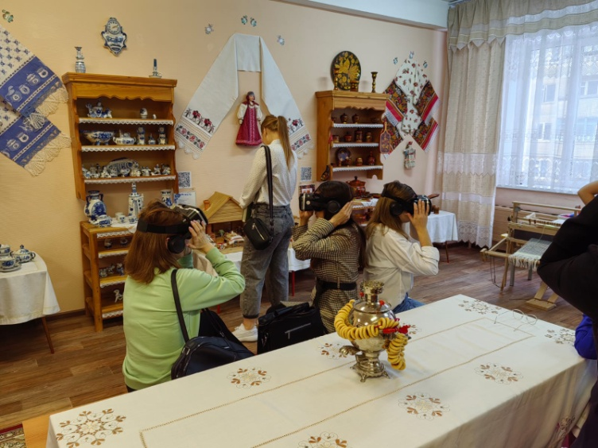 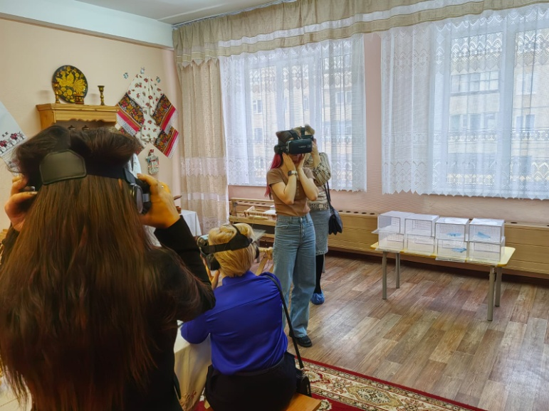

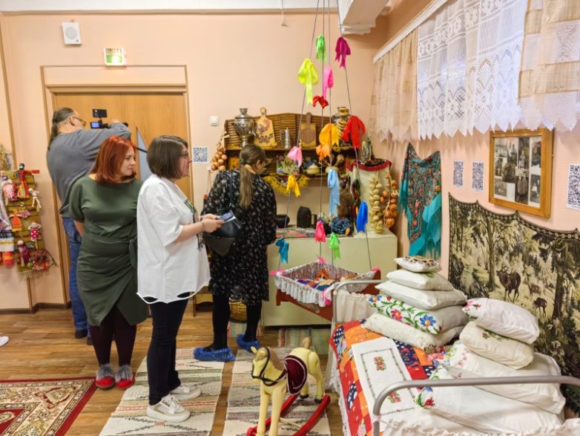

# **Список литературы**

1. «Музейная педагогика», под редакцией А.Н.Морозовой, О.В.Мельниковой, Творческий центр, Москва, 2008г.
2. А.Ф. Некрылова, Л.В. Соколова «Воспитание ребенка в русских традициях» СПб.: 2002г.
3. Лукашева, Т. Я. Музейная педагогика – средство формирования духовных ценностей учащихся / Т. Я. Лукашева // Начальная школа. – 2007. - № 9. – С. 29-31.
4. М.В.Тихонова, Н.С.Смирнова, «Красна изба…» (знакомство детей с русским народным искусством, ремёслами, бытом в музее детского сада), Санкт – Петербург, Изд. «Детство – пресс», 2004 г.
5. Мень, Т. Е. Ребенок и кукла в современном мире / Т. Е. Мень // Детское творчество и музей. – СПб., 2005. – С. 117-122.
6. Н.Рыжова, Л.Логинова, А. Данюкова «Мини-музеи в детском саду» Линка-пресс Москва, 2008
7. О.Л.Князева, М.Д. Маханева, «Приобщение детей к истокам русской народной культуры», Санкт – Петербург, Изд. «Детство – Пресс», 2008г.
8. Пантелеева Л.В. «Музей и дети», Изд. дом «Карапуз», Москва 2000г
9. Столяров, Б. А. Музей в пространстве художественной культуры и образования: учебное пособие / Б. А. Столяров. – СПб., 2007. – 340 с.
10. Чумалова, Т. В. Музейная педагогика как новая образовательная технология. Проблемы и пути из решения / Т. В. Чумалова // Музей и общество. Проблемы взаимодействия. – М., 2001. – С. 30-34.
11. Шевкунова, Е. «Музей и дети»: педагогический аспект региональной программы / Е. Шевкунова, Л. Власова, Е. Иванова // Дошкольное воспитание. – 2009. - № 4. – С. 59-65.